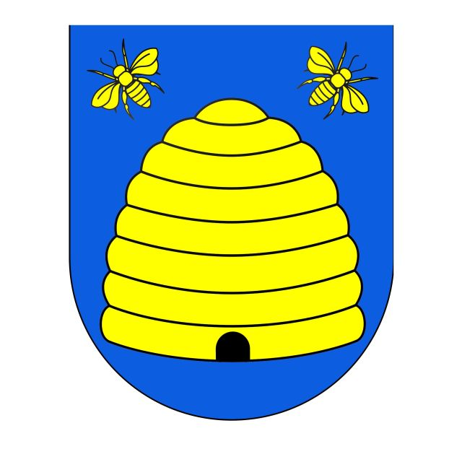
INFORMACE PRO OBČANY OBCE JIŘÍKOVICE

Z rozhodnutí města Nové Město na Moravě byl odpojen místní rozhlas. Pro zajištění informovanosti občanů o důležitých oznámeních a událostech je nutné využívat alternativní způsoby komunikace.
Prosíme Vás o vyplnění návratky níže, aby Vám obec mohla zasílat aktuální informace rychle a spolehlivě.

Možnosti informování

1) Webové stránky a vývěska
- webové stránky obce: jirikovice.nmnm.cz
- obecní vývěska (čekárna)

2) Mobilní aplikace Nové Město na Moravě (NMNM)
Mobilní aplikace města slouží jako moderní náhrada místního rozhlasu.
Co aplikace umí:
- zasílá důležitá hlášení přímo do mobilního telefonu
- upozorňuje na krizové situace, odstávky, kulturní a společenské akce
- umožňuje výběr místní části (Jiříkovice)
Aplikace je zdarma. Po instalaci doporučujeme povolit oznámení (notifikace).

3) E-mailová komunikace
Po registraci Vaší e-mailové adresy Vám budou informace zasílány přímo do e-mailové schránky.

4) WhatsApp – zprávy do mobilu
Obec plánuje využívat také aplikaci WhatsApp pro rychlé zasílání důležitých informací.
- zprávy dorazí přímo do aplikace WhatsApp
- informace jsou stručné a přehledné
- služba je zdarma
Pro tuto službu je nutné uvést telefonní číslo.

NÁVRATKA
Prosíme vyplnit hůlkovým písmem.
Je možné zvolit jednu nebo více variant informování.

Jméno: _______________________________________
Příjmení: ____________________________________
Číslo popisné: ________________________________

☐ E-mail: ______________________________________

☐ Telefonní číslo: ______________________________

☐ Souhlasím se zasíláním informací obce Jiříkovice prostřednictvím uvedených kontaktních údajů (e-mail, telefon, WhatsApp).

Datum: ____________
Podpis: _______________________
Vyplněné návratky odevzdejte vždy v úterý v obecní knihovně v Jiříkovicích, v čase od 17.00 do 19.00 hodin, a to v termínech 27.1. a 3.2.2026.
Osadní výbor Jiříkovice

